大阪市域における地盤環境に配慮した

地下水の有効利用に関する検討報告書

平成31年2月

大阪市域における地盤環境に配慮した

地下水の有効利用に関する検討会議

－目　次－

1.検討の目的 ‥‥‥‥‥‥‥‥‥‥‥‥‥‥‥‥‥‥‥‥‥‥‥‥‥‥‥‥‥‥‥‥‥‥‥‥‥‥1

2.大阪市域における地下水採取と地盤沈下の経緯 ‥‥‥‥‥‥‥‥‥‥‥‥‥‥‥‥‥‥‥‥‥‥2

　2-1.大阪市域の地盤 ‥‥‥‥‥‥‥‥‥‥‥‥‥‥‥‥‥‥‥‥‥‥‥‥‥‥‥‥‥‥‥‥‥‥2

（1）大阪市域の地形概要 ‥‥‥‥‥‥‥‥‥‥‥‥‥‥‥‥‥‥‥‥‥‥‥‥‥‥‥‥‥‥‥2

（2）大阪市周辺の地質概要 ‥‥‥‥‥‥‥‥‥‥‥‥‥‥‥‥‥‥‥‥‥‥‥‥‥‥‥‥‥‥3

（3）大阪平野の地下水流動特性 ‥‥‥‥‥‥‥‥‥‥‥‥‥‥‥‥‥‥‥‥‥‥‥‥‥‥‥‥6

2-2.大阪市域における地下水利用と地盤沈下 ‥‥‥‥‥‥‥‥‥‥‥‥‥‥‥‥‥‥‥‥‥‥‥7

2-3.大阪市域における地下水採取規制と地下水回復に伴う新たな問題 ‥‥‥‥‥‥‥‥‥‥‥10

（1）大阪市域における地下水採取規制 ‥‥‥‥‥‥‥‥‥‥‥‥‥‥‥‥‥‥‥‥‥‥‥‥‥10

（2）地下水回復に伴う新たな問題 ‥‥‥‥‥‥‥‥‥‥‥‥‥‥‥‥‥‥‥‥‥‥‥‥‥‥‥12

2-4.地球温暖化対策への対応と持続可能な地下水利用 ‥‥‥‥‥‥‥‥‥‥‥‥‥‥‥‥‥‥‥13

（1）地球温暖化対策への対応 ‥‥‥‥‥‥‥‥‥‥‥‥‥‥‥‥‥‥‥‥‥‥‥‥‥‥‥‥‥13

（2）持続可能な地下水利用に向けた動き ‥‥‥‥‥‥‥‥‥‥‥‥‥‥‥‥‥‥‥‥‥‥‥‥17

3.新たな地下水利用技術と地下水・地盤環境の保全 ‥‥‥‥‥‥‥‥‥‥‥‥‥‥‥‥‥‥‥‥18

3-1.人工涵養機能を備えた帯水層蓄熱利用技術 ‥‥‥‥‥‥‥‥‥‥‥‥‥‥‥‥‥‥‥‥‥18

3-2.これまでの人工涵養技術の課題 ‥‥‥‥‥‥‥‥‥‥‥‥‥‥‥‥‥‥‥‥‥‥‥‥‥‥19

3-3.帯水層蓄熱利用システムによる地盤沈下防止効果の実証実験結果 ‥‥‥‥‥‥‥‥‥‥‥20

（1）技術開発・実証事業における地盤沈下防止効果の検証結果 ‥‥‥‥‥‥‥‥‥‥‥‥‥‥20

（2）解析的手法による地盤沈下防止効果の評価 ‥‥‥‥‥‥‥‥‥‥‥‥‥‥‥‥‥‥‥‥‥25

（3）地下水位の変動による地盤沈下メカニズム ‥‥‥‥‥‥‥‥‥‥‥‥‥‥‥‥‥‥‥‥‥31

3-4.大阪市域における帯水層蓄熱利用システムの適用性 ‥‥‥‥‥‥‥‥‥‥‥‥‥‥‥‥‥34

（1）帯水層蓄熱利用における最大揚水・還水流量 ‥‥‥‥‥‥‥‥‥‥‥‥‥‥‥‥‥‥‥‥36

（2）最大揚水時における地下水位の低下量 ‥‥‥‥‥‥‥‥‥‥‥‥‥‥‥‥‥‥‥‥‥‥‥37

（3）帯水層の地下水位低下に伴う有効応力増加量 ‥‥‥‥‥‥‥‥‥‥‥‥‥‥‥‥‥‥‥‥39

（4）大阪市域の洪積粘土層の圧密特性 ‥‥‥‥‥‥‥‥‥‥‥‥‥‥‥‥‥‥‥‥‥‥‥‥‥40

（5）熱源井の配置条件と地下水位への影響 ‥‥‥‥‥‥‥‥‥‥‥‥‥‥‥‥‥‥‥‥‥‥‥45

3-5.その他の配慮すべき地盤環境 ‥‥‥‥‥‥‥‥‥‥‥‥‥‥‥‥‥‥‥‥‥‥‥‥‥‥‥49

4.帯水層蓄熱利用システムの設備・構造と維持管理 ‥‥‥‥‥‥‥‥‥‥‥‥‥‥‥‥‥‥‥‥51

4-1.帯水層蓄熱利用の設備・構造に係る要求事項 ‥‥‥‥‥‥‥‥‥‥‥‥‥‥‥‥‥‥‥‥51

（1）帯水層蓄熱利用システムの構成の概要 ‥‥‥‥‥‥‥‥‥‥‥‥‥‥‥‥‥‥‥‥‥‥‥51

（2）熱源井の設計 ‥‥‥‥‥‥‥‥‥‥‥‥‥‥‥‥‥‥‥‥‥‥‥‥‥‥‥‥‥‥‥‥‥‥52

（3）熱源井の施工 ‥‥‥‥‥‥‥‥‥‥‥‥‥‥‥‥‥‥‥‥‥‥‥‥‥‥‥‥‥‥‥‥‥‥53

4-2.帯水層蓄熱利用の維持管理に係る要求事項 ‥‥‥‥‥‥‥‥‥‥‥‥‥‥‥‥‥‥‥‥‥54

（1）維持管理事項の観点 ‥‥‥‥‥‥‥‥‥‥‥‥‥‥‥‥‥‥‥‥‥‥‥‥‥‥‥‥‥‥‥54

（2）モニタリングの実施方針 ‥‥‥‥‥‥‥‥‥‥‥‥‥‥‥‥‥‥‥‥‥‥‥‥‥‥‥‥‥55

5.検討結果のまとめと帯水層蓄熱利用の普及に向けた更なる検討 ‥‥‥‥‥‥‥‥‥‥‥‥‥‥58

5-1.検討結果のまとめ ‥‥‥‥‥‥‥‥‥‥‥‥‥‥‥‥‥‥‥‥‥‥‥‥‥‥‥‥‥‥‥‥58

5-2.帯水層蓄熱利用の普及に向けた更なる検討 ‥‥‥‥‥‥‥‥‥‥‥‥‥‥‥‥‥‥‥‥‥59

# 1.検討の目的

【要旨】

・大阪市では、ヒートアイランド現象の緩和や地球温暖化対策として、平成27年から産学官連携による大容量帯水層蓄熱利用システムの技術開発・実証事業（「帯水層蓄熱のための低コスト高性能熱源井とヒートポンプのシステム化に関する技術開発」環境省　CO2排出削減対策強化誘導型技術開発・実証事業（以下『技術開発・実証事業』という。））を実施している。

・本検討は、技術開発・実証事業の成果等をもとに、大阪市域における地盤環境に配慮した地下水の熱利用に関する制度のあり方について検討することにより、帯水層蓄熱技術の速やかな社会実装と普及促進に寄与することを目的として実施したものである。

・平成26年7月に施行された水循環基本法では、基本理念として、「水が国民共有の貴重な財産であり、公共性の高いものであること、総合的な管理と適正な利用によってその恩恵が将来にわたって享受されなければならないこと、水循環系全体に与える影響を回避又は最小にし、流域を単位とする総合的かつ一体的な管理が必要であること」が示された。それを受けて、環境省が平成28年に公表した『地下水保全ガイドライン』には、「良好な地下水環境を確保しつつ、地下水を水資源等として利用する『保全と持続可能な利用』を推進する必要があり、利用地域毎に関係者が連携し、適切な持続可能な利用を図ることが重要である」と記載されている。

・地中熱は、再生可能エネルギーの中でも「太陽光や風力と異なり天候や地域に左右されない安定性」、「空気熱利用と異なり大気中へ排熱を出さない」また、「省エネルギーでCO2の排出量を削減できる」などのメリットを有し、ヒートアイランド現象の緩和や地球温暖化対策への効果が期待されている。

・我が国における地中熱利用は、近年大幅に設置件数が増加傾向を示しているものの、ようやく累計設置件数が1,500件を越えた段階であり（クローズドループ：約1,300件、オープンループ：約200件）、長期間利用したときの環境影響等については未解明の部分が多い。このような状況の中、環境省は、環境共有資源である地下水・地盤環境の持続可能な利用を行うと共に地中熱利用の普及促進を図ることを目的に、平成27年に『地中熱利用にあたってのガイドライン』を公表した。

・大阪市域には熱需要の高い建物が集中し、地下は豊かな帯水層に恵まれていることから、地中熱利用は地域特性に即した有効なエネルギーであると考えられる。平成27年度に大阪市が実施した調査では、大阪市内のポテンシャル量は2,800万ギガジュール/年であり、これは大阪市内の年間エネルギー消費量の約15％に相当することがわかっている。

・そこで、大阪市では平成27年から産学官連携による大容量帯水層蓄熱利用システムの技術開発・実証事業を開始、同技術の速やかな社会実装及び加速的な普及の促進に寄与することを目指している。

# 2.大阪市域における地下水採取と地盤沈下の経緯

## 2-1.大阪市域の地盤

【要旨】

・大阪市域には、代表的な帯水層として、上部から沖積層、第1洪積砂礫層(Dg1)と第2洪積砂礫層(Dg2)が堆積しており、地上には熱需要の高い建物が集中する。西大阪地域では第2洪積砂礫層(Dg2)が第1洪積砂礫層(Dg1)より厚く分布している。

・沖積層中には軟弱な海成粘土(Ma13)が厚く堆積する。上部洪積層の最も上位に堆積する粘土層の洪積粘土層(Ma12)は、大局的には上町台地から大阪湾に向かって徐々に層厚と分布深度を増しながら堆積している。

・大阪市域の第1洪積砂礫層(Dg1)と第2洪積砂礫層(Dg2)の地下水位は概ねT.P.0m前後であり、その流速は全体的に小さい。

### (1)大阪市域の地形概要

・図-2.1.1に大阪市域の地形図を示す。大阪市域の地形は、大阪平野最大の河川である淀川が、北東から南西方向にゆるやかに流れ、周囲に広い沖積低地を形成している。大阪湾に面した西大阪平野は淀川三角州からなり、その上に江戸時代中期からの新田開発や埋立による市街地造成が行われてきた。

・大阪市北東部の都島区毛馬から下流の淀川（新淀川）は明治時代末に開削されたもので、大阪市の中心部を流れる大川、土佐堀川、堂島川などはその旧流路であり、河口近くで、安治川、木津川などが分流している。この平野の標高は海抜2 m以下で、臨海部には0 m地帯が広がっている。

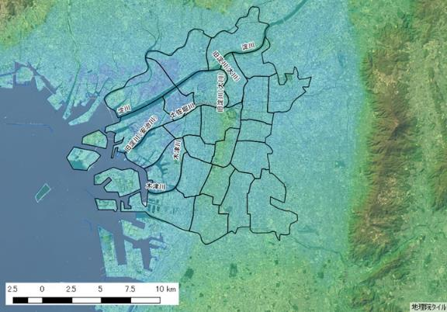

図-2.1.1大阪市域の地形図

（出典：国土地理院の電子地形図（写真・標高）に行政界、河川名を追記して掲載）

### (2)大阪市周辺の地質概要

・表-2.1.1に大阪平野の地質層序総括表を、図-2.1.2に大阪平野の深層ボーリングの柱状図をそれぞれ示す。平野をつくる沖積層は厚さ25～80mに達し、その中部に厚さ10～15mの海成粘土（Ma13）を挟む。沖積層の下部に堆積する上部洪積層には、第1洪積砂礫層(Dg1)、洪積粘土層(Ma12，Ma11)、第2洪積砂礫層(Dg2)などの地層が含まれる。上部洪積層以下の地層を大阪層群とよぶ。

・大阪層群は、近畿中部の丘陵や平野の地下に分布する鮮新・更新統の礫・砂・粘土層からなる未固結堆積物である。その厚さは丘陵で200～300mであり、下半部が非海成粘土の礫・砂・粘土層から、上半部が非海成の砂礫層と海成粘土の互層からなる。

・海成粘土は丘陵で9～11層あり、下位よりMa0、1、2、…8（Maは「Marine Clay」の略）などと呼ばれる。未風化の海成粘土は暗灰色であるが、風化すると褐色で貝殻状に細片化し、硫酸塩鉱物が表面に析出して、強酸性を呈する。非海成粘土の未風化のものは緑色または暗青灰色で、風化すると黄緑～黄灰色でブロック状に粉砕する。

表-2.1.1　大阪平野の層序総括表

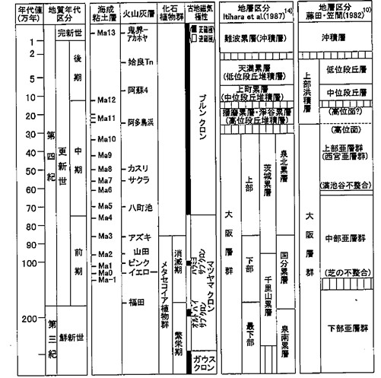

（出典：新関西地盤 -神戸および阪神間- 1998）

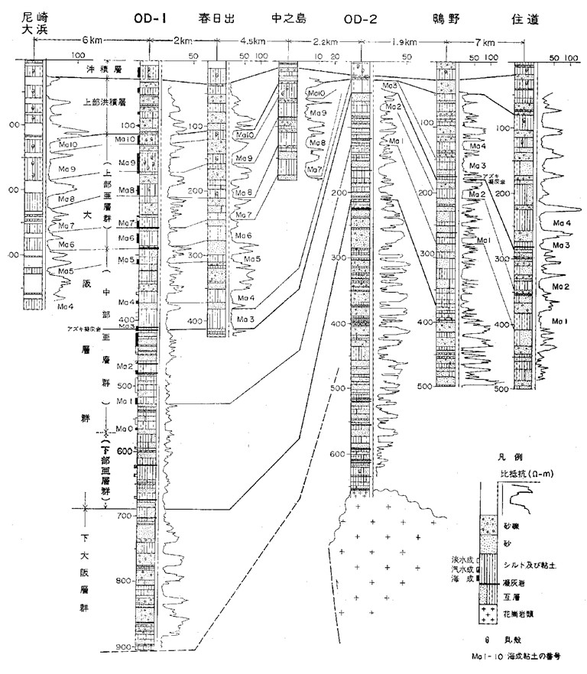

図-2.1.2　大阪平野の深層ボーリングの柱状図

（出典：新関西地盤　-大阪平野から大阪湾- 2007）

図-2.1.2大阪平野の地域区分図

（新編大阪地盤図～土質工学会関西支部・関西地質調査業協会）

・図2.1.3に大阪平野の東西方向および南北方向の地質断面図を示す。上部洪積層のうち最も上位に堆積する洪積粘土層(Ma12)は、大局的には上町台地から大阪湾に向かって徐々に層厚と分布深度を増しながら堆積している。堆積面は上位の第1洪積砂礫層(Dg1)に削られ、場所によって薄いか、市の北側では欠如する。

・大阪平野の地盤構造の特徴として、南北方向の上町断層や上町台地により地層または帯水層が西大阪地域と東大阪地域に大きく2つに分かれることが挙げられる。また、西大阪地域では第2洪積砂礫層(Dg2)は第1洪積砂礫層(Dg1)より厚く分布している。

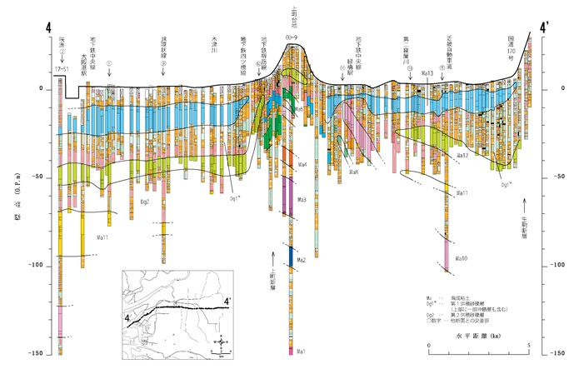

第2洪積砂礫層（Dg2）

第1洪積砂礫層（Dg1）

1. 4－4’断面図

梅田

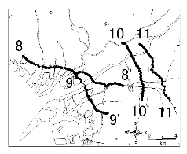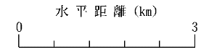 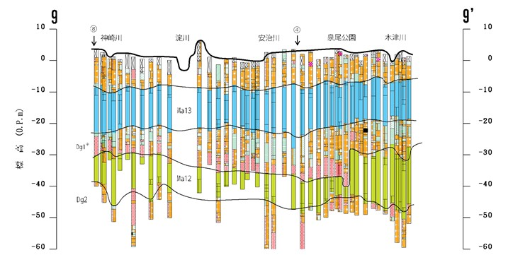

第2洪積砂礫層（Dg2）

第1洪積砂礫層（Dg1）

梅田

1. 9－9’断面図

図-2.1.3　大阪平野の地質断面図

（出典：新関西地盤　-大阪平野から大阪湾- 2007に一部加筆）

### (3)大阪平野の地下水流動特性

・広域モデルシミュレーションに基づく、大阪平野の水頭※コンター図と平面的な流速分布図を図-2.1.4、図-2.1.5にそれぞれ示す。

・大阪平野では局所的な地下水位の低下が認められるものの、大阪市域の地下水位は概ね一定でT.P.0 m前後であると考えられる。

・第1洪積砂礫層(Dg1)では、上町台地より東側では、地下水が比較的早い速度で流動している。また、第2洪積砂礫層(Dg2)では、生駒山麓や千里丘陵などを起点として地下水が流動している。一方、大阪市域の地下水の流動性は、比較的に小さいと考えられる。

※不圧地下水については「水位」、被圧地下水については「水頭」とするのが正確な表現であるが、煩雑になるため本報告書では以下において一括として「地下水位」と表記する。

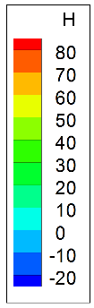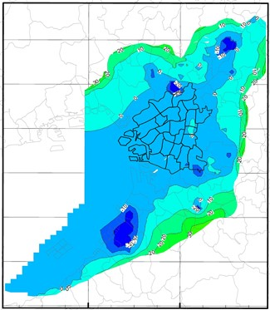

10km

**梅田**

水頭T.P+m

T.P.－100m

(Dg1,Dg2付近)

図-2.1.4 広域モデルシミュレーションに基づく水頭コンター図

（出典：平成27年度 大阪市 地中熱等導入促進事業調査業務委託　その２（ポテンシャル調査等））

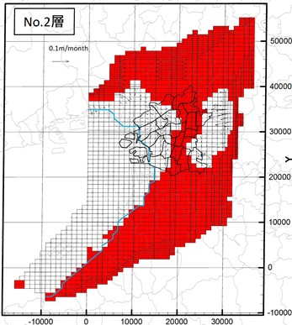　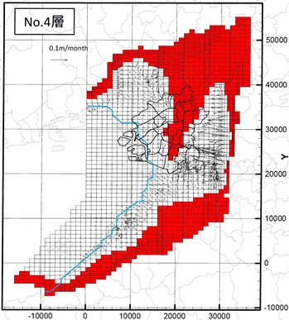

Dg1層

Dg2～Dg3層

**梅田**

**梅田**

10km

10km

図-2.1.5 広域モデルシミュレーションに基づく平面的な流速分布図

（出典：平成27年度 大阪市 地中熱等導入促進事業調査業務委託　その２（ポテンシャル調査等））

## 2-2.大阪市域における地下水利用と地盤沈下

【要旨】

・かつての高度経済成長期に、大阪市域を始めとする大都市平野部では、地下水の涵養量を超える過剰な地下水の汲み上げにより、大きな社会問題となる地下水位の低下と地盤沈下が発生し、昭和30年代後半から地下水の汲み上げを制限する地下水採取規制が始まった。

・地盤沈下は大阪平野のみならず、沖積平野部に発達した我が国の大都市共通の課題であったが、地下水採取規制により、地下水位は徐々に回復し、現在では地盤沈下はほぼ沈静化している。

・一般に地盤沈下は、上部に粘土層等の難透水層をもつ被圧帯水層から揚水すると、初期の水圧分布が水圧低下を起こし、難透水層に圧密が発生し、地盤沈下として現れるものである。高度成長期には地下水の過剰採取によって、都市部を中心に地下水位の低下、井戸枯れが起こり、大阪、東京等の大都市とその周辺で図-2.2.1に示すような激しい地盤沈下が起こり、地域によっては一年間に20 cm以上の地盤沈下がみられた。

・大阪市域においても、昭和10年～38年までの累計沈下量は、最大260cmに及んだ（図-2.2.2）。戦前の地下水くみ上げが工業中心であったものが、経済の躍進とともに工業以外のもの、すなわち冷暖房その他に大量の地下水利用が行われるようになり、沈下は内陸部にも及んだ。

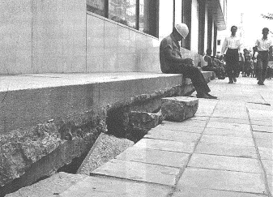　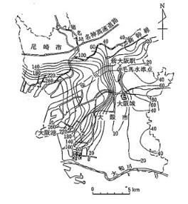

図—2.2.1 地盤沈下によるビルの抜け上がり　　　　　　　図-2.2.2 地盤沈下等高線図

（出典：（『大阪市地盤沈下総合対策協議会 30周年記念誌』 　　　　　　　 (昭和10年～38年)

平成4年度 環境保健局大阪市地盤沈下総合対策協議会発行））　　　　　　　　　　　　(出典：新編大阪地盤図)

・地下水採取量は、ピークとなった昭和37年に339千m3/日にも達したが、用水二法に基づく地下水採取規制により大きく減少し、地下水位は上昇に転じ、地盤高は横ばい傾向で推移しており、地盤沈下は40年以上ほぼ沈静化している（図-2.2.3）。

・地下水採取規制後も法対象外の小規模井戸により、10千m3/日以下の地下水採取が続いているが、この間も地下水位の低下や地盤沈下は認められず、地下水の収支が保たれていると考えられる。



図-2.2.3 地下水採取量と地下水位・累積沈下量（大阪市）

・関東平野や濃尾平野でも同様に、用水二法等に基づく地下水採取規制により、地盤沈下は沈静化している（図-2.2.4）。

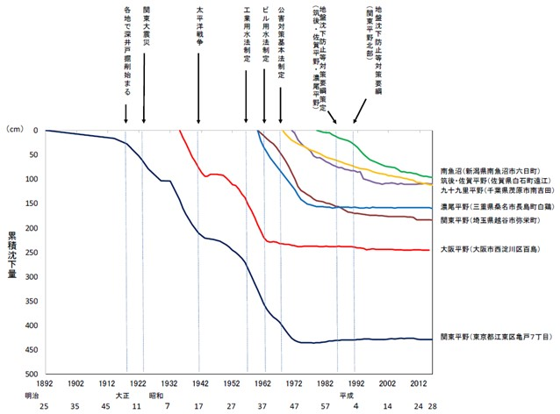

図-2.2.4 代表的地域の地盤沈下の経年変化

(出典：環境省　平成28年度全国の地盤沈下地域の概況)

・しかし、長年横ばい傾向にある地盤高だが、日々上下動しており、表-2.2.1に示すとおり、年内地盤変動量（地盤高の各年度内における最高値と最低値の差）は、大きいところで10 mm程度となる。大阪市域におけるこの瞬時的な上下動の要因としては、後述する用水二法の対象外となる小規模井戸での利用や土木・建設工事に伴う掘削等が考えられる。

表-2.2.1 大阪市域における年内地盤変動量(mm)

